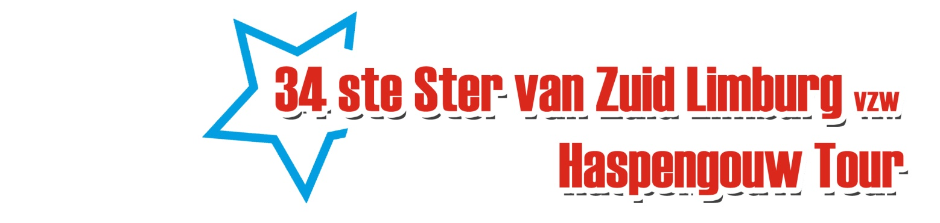

## hoofding sponsordossier 1 rode en 1 oranje lijn 2013.jpg

**1e Rit: Ind. tijdrit te Borlo**

**Zondag 30 maart 2013**

**Uurrooster & wegwijzer**

**10,0 km – start: 14u00**

|  |  |  |  |  |
| --- | --- | --- | --- | --- |
| **GINGELOM** |  |  |  |  |
| Borlo: | **Start:** Jeuksestraat- RA/AD – Bergstraat – LA/AG - Katsei – LA/AG - Thewitstraat – RA/AD - Dorpsplein – RA/TD – Nieuwstraat – RD/TD – LA/AG – Mielenstraat – LA/AG – Truilingenstraat – RD/TD – Homsemstraat - **AANKOMST “Café DECAT”**  **Start: 1e Renner:** 14u00 Aankomst: 14u15  Om de minuut  **Start: Laatste renner:** 17u20 Aankomst: 17u35 |  |  |  |



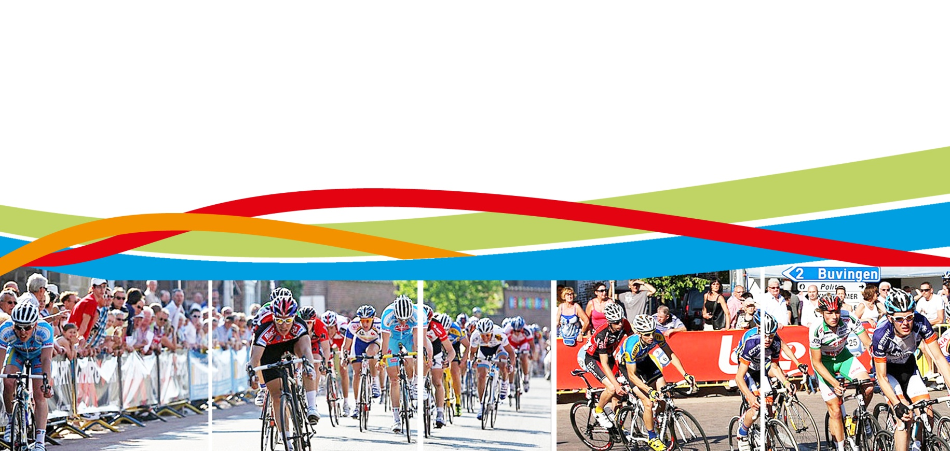

Versie: 20 december 2013